Министерство науки и высшего образования Российской Федерации
ФГБОУ ВО Ульяновский государственный технический университет
Кафедра «Вычислительная техника»

Лабораторная работа №3
«Онтологические модели»

Выполнил студент
группы ИВТИИбд-13
Малышкин Д.Ю.

Ульяновск, 2026
1. Цель:
Целью данной лабораторной работы является проектирование онтологической модели предметной области «Компоненты электрогитары», ее практическая реализация в среде онтологического инжиниринга Protégé с применением механизмов логического вывода, а также визуализация структуры модели в графическом редакторе Miro.

2. Структурное описание онтологии:

Элементы системы
Модель построена на основе иерархии классов, описывающей составные части электрогитары:
- «GuitarComponent» (Компонент гитары) – базовый (корневой) класс, объединяющий все элементы модели.
- «ElectronicPart» (Электронный компонент) – подкласс, включающий элементы, отвечающие за формирование и передачу звукового сигнала. Экземпляры: Magnet (Магнит), SingleCoil (Сингл), PickupAssembly (Звукосниматель в сборе).
- «HardwarePart» (Фурнитура) – подкласс, включающий механические и крепежные элементы. Экземпляры: Saddle (Седло), Bridge (Бридж), GuitarBody (Корпус гитары).
(Примечание: класс GuitarComponent также содержит все 6 перечисленных экземпляров в силу механизма наследования, что удовлетворяет требованию наличия минимум 2 экземпляров у каждого класса).

Связи в системе
Для описания атрибутов и отношений между элементами определены следующие свойства:
- Свойство данных (Data Property): hasName (имеет имя). Domain: GuitarComponent, Range: xsd:string. Позволяет задавать текстовое наименование для любого компонента.
- Объектные свойства (Object Properties):
- isDirectPartOf (является непосредственной частью) – описывает прямую физическую сборку узла.
- isPartOf (является частью) – описывает общую принадлежность к узлу (включая вложенные уровни).
- hasPart (имеет часть) – описывает обратную связь (из чего состоит узел).

Аксиомы и правила логического вывода
Для обеспечения автоматического вывода новых фактов без их ручного прописывания использованы следующие аксиомы OWL (вместо нестабильного в текущей версии Protégé плагина SWRLTab):
- Аксиома непересекаемости (Disjoint Classes): Классы ElectronicPart и HardwarePart объявлены непересекающимися. Один и тот же экземпляр не может одновременно являться электронным компонентом и фурнитурой.
- Правило иерархии свойств (SubPropertyOf): Свойство isDirectPartOf объявлено подсвойством (SubPropertyOf) свойства isPartOf. Любой факт о непосредственной части автоматически интерпретируется как факт о части в общем смысле.
- Правило транзитивности (Transitive): Свойство isPartOf объявлено транзитивным. Если A является частью B, а B является частью C, система автоматически выводит, что A является частью C.
- Правило инверсии (InverseOf): Свойство hasPart объявлено обратным (InverseOf) к свойству isPartOf. При наличии связи A isPartOf B система автоматически генерирует обратную связь B hasPart A.

3. Представленные скриншоты о проделанной работе из protégé и Miro:
- Реализация в Protege
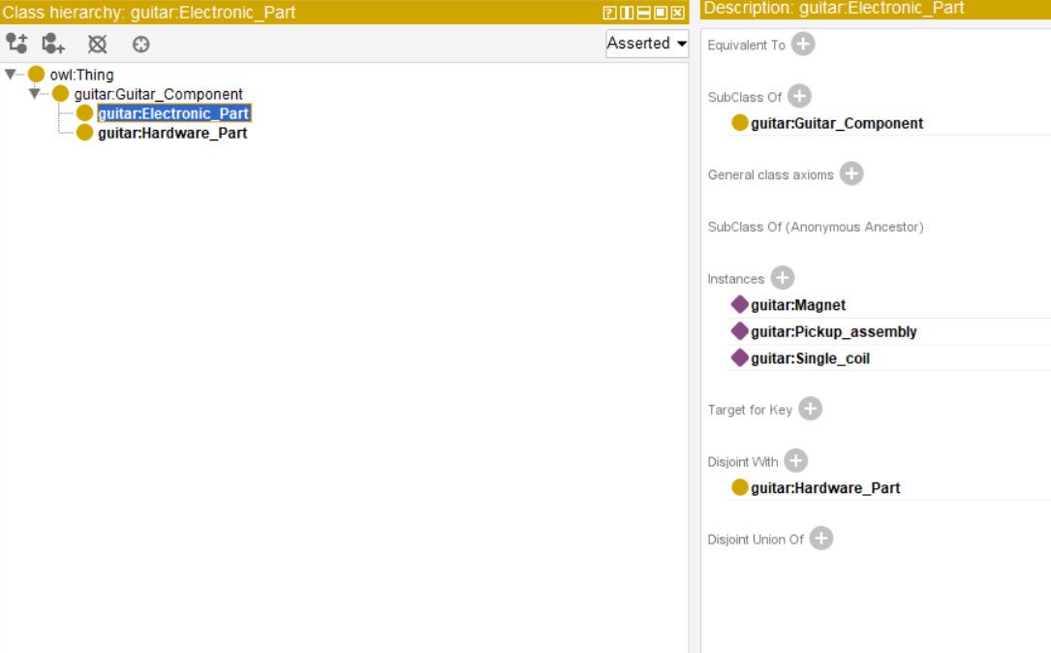
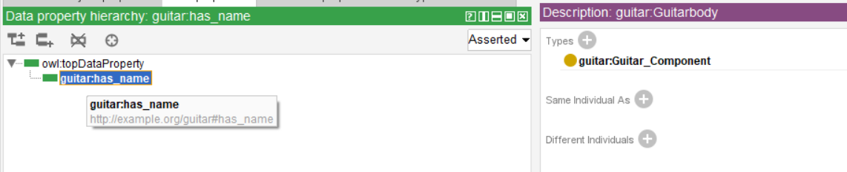
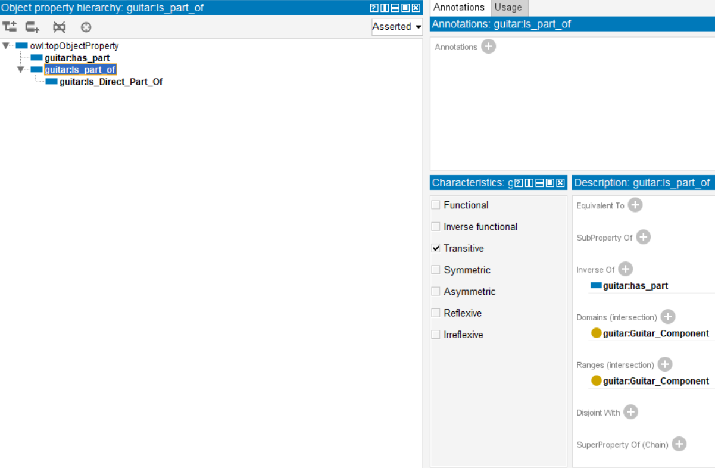
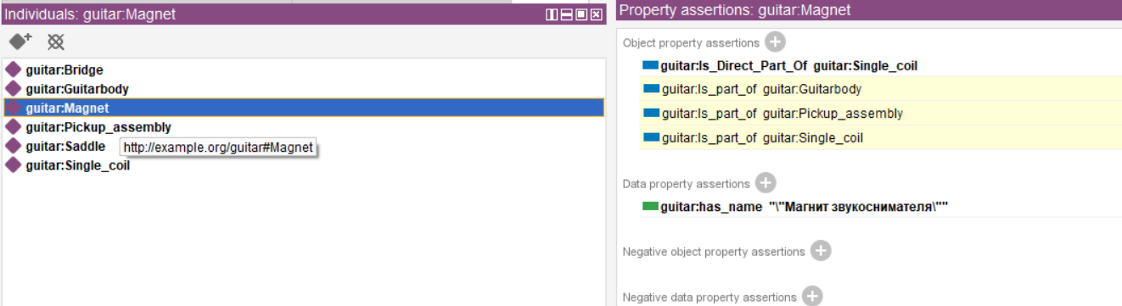
- Визуализация в Miro
Структурная диаграмма ("Чертеж") — Диаграмма классов
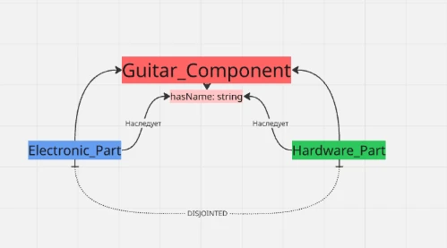
Иерархическая диаграмма ("Масштаб") — Диаграмма объектов
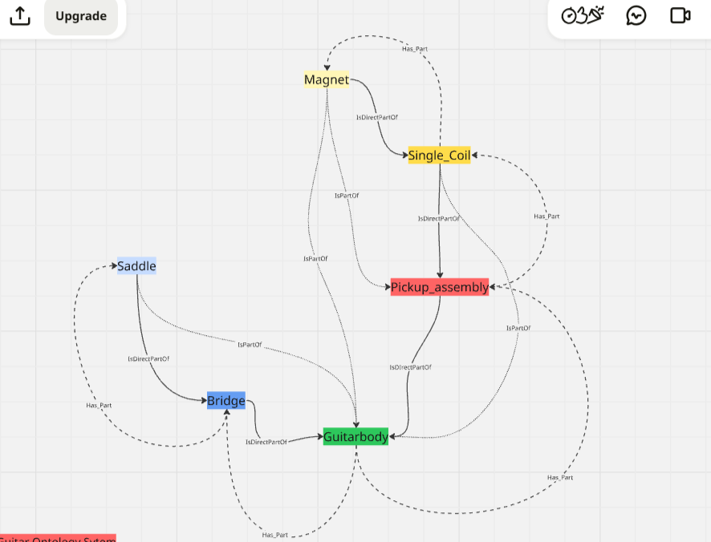
Функциональная диаграмма ("Предназначение") — Use Case
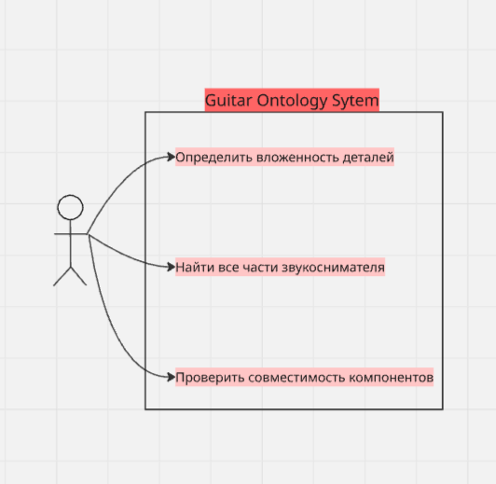
Процессуальная диаграмма ("Кино") — Диаграмма последовательностей
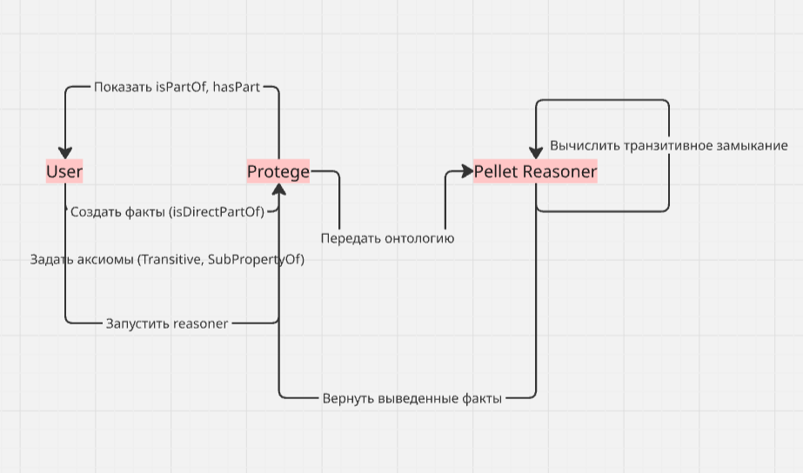

4. Вывод:
Разработанная онтологическая модель успешно формализует предметную область сборки электрогитары. Она наглядно отображает иерархическую структуру компонентов от отдельных деталей до крупных узлов. Использование аксиом OWL (SubPropertyOf, Transitive, InverseOf) в связке с reasoner Pellet позволило реализовать автоматический логический вывод вложенных связей, что полностью удовлетворяет требованиям к моделированию.

